江苏省扬州中学
2010—2011学年第一学期期末考试
高一数学试卷
2011.01
一、填空题(本大题共14小题，每小题5分，计70分，请将答案写在答题纸上相应题号后的横线上)
1．已知数集M＝，则实数的取值范围为▲．
2．设点A(x，y)是300º角终边上异于原点的一点，则的值为▲．
3．幂函数的图象经过点，则的解析式是▲.
4．方程的根，∈Z，则＝▲．
5．求值：▲．
6．已知向量，且，则▲．
7．函数的图像先作关于轴对称得到图像，再将向右平移一个单位得到图像，则的解析式为▲．
8．已知扇形的周长为8cm，则该扇形的面积S的最大值为▲cm．
9．函数y＝的定义域为▲.
10．若,,若，则向量与的夹角为▲．
11．设是定义域为R，最小正周期为的函数，若，则▲.
12．如图，过原点O的直线与函数y＝的图像交与A、B两点，过B作y轴的垂线交函数y＝的图像于点C，若AC平行于y轴，则点A的坐标为▲．
13．定义在区间上的偶函数,当时单调递减,若， 则实数的取值范围是▲．
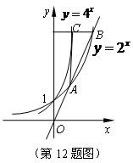
14．若关于的方程有三个不等实数根，则实数的取值范围是▲．
二、解答题(本大题共6小题，计90分，解答应写出必要的文字说明，证明过程或演算步骤．答案和过程写在答题纸上相应位置)
15．(本小题14分)已知集合．
求：(1)；(2)若，且，求的范围．

16．(本小题14分)，为方程的两个实根，，求及的值.

17．(本小题15分)已知函数.
(1)求函数的值域；
(2)若时，函数的最小值为，求的值.

18．(本小题15分)
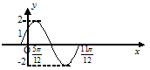
已知函数在一个周期内的图象如下图所示.
(1)求函数的解析式；
(2)求函数的单调递增区间；
(3)设，且方程有两个不同的实数根，求实数的取值范围.

19．(本小题16分)已知△OAB的顶点坐标为,,,点P的横坐标为14，且，点是边上一点,且.
(1)求实数的值与点的坐标；
(2)求点的坐标；
(3)若为线段上的一个动点，试求的取值范围.

20．(本小题16分)已知函数，．
(1)若，求使的的值；
(2)若对于任意的实数恒成立，求的取值范围；
(3)求函数在上的最小值.

高一数学期末试卷答题纸
成绩_______________
一、填空题(每小题5分，计70分)
1．_________________2．________________3．_________________4．_______________
5．_________________6．________________7．_________________8．_______________
9．_________________10．_______________11．________________12．______________
13．________________14．_______________
二、解答题(本大题共6小题，计90分)
15．(14分)

16．(14分)

17．(15分)

18．(15分)

19．(16分)

(请将20题解答写在答题纸反面)
高一数学期末试卷参考答案
2011.1
1．且 2．
3． 4．1
5． 6．
7． 8．4
9． 10．
11． 12．
13． 14．
15．(1)，．
(2)．
16．(1)；(2)．
17．(1)(2)．
18．(1).
(2)单调增区间为.
(3).
19．(1)设，则，
由，得，
解得，所以点．
(2)设点，则，又，则由，得①又点在边上，所以，即②
联立①②，解得，所以点
(3)因为为线段上的一个动点，故设，且，
则，，，
，
则，
故的取值范围为.
20．(1)；
(2)即恒成立，得，即对恒成立，因，故只需，解得，又，故的取值范围为．
(3)
①当时，由(2)知，
当时，．
②当时，，故．
时，，；
时，，；
时，由，得，
其中，故当时，；
当时，.
因此，当时，
令，得，且，如图，
(ⅰ)当，
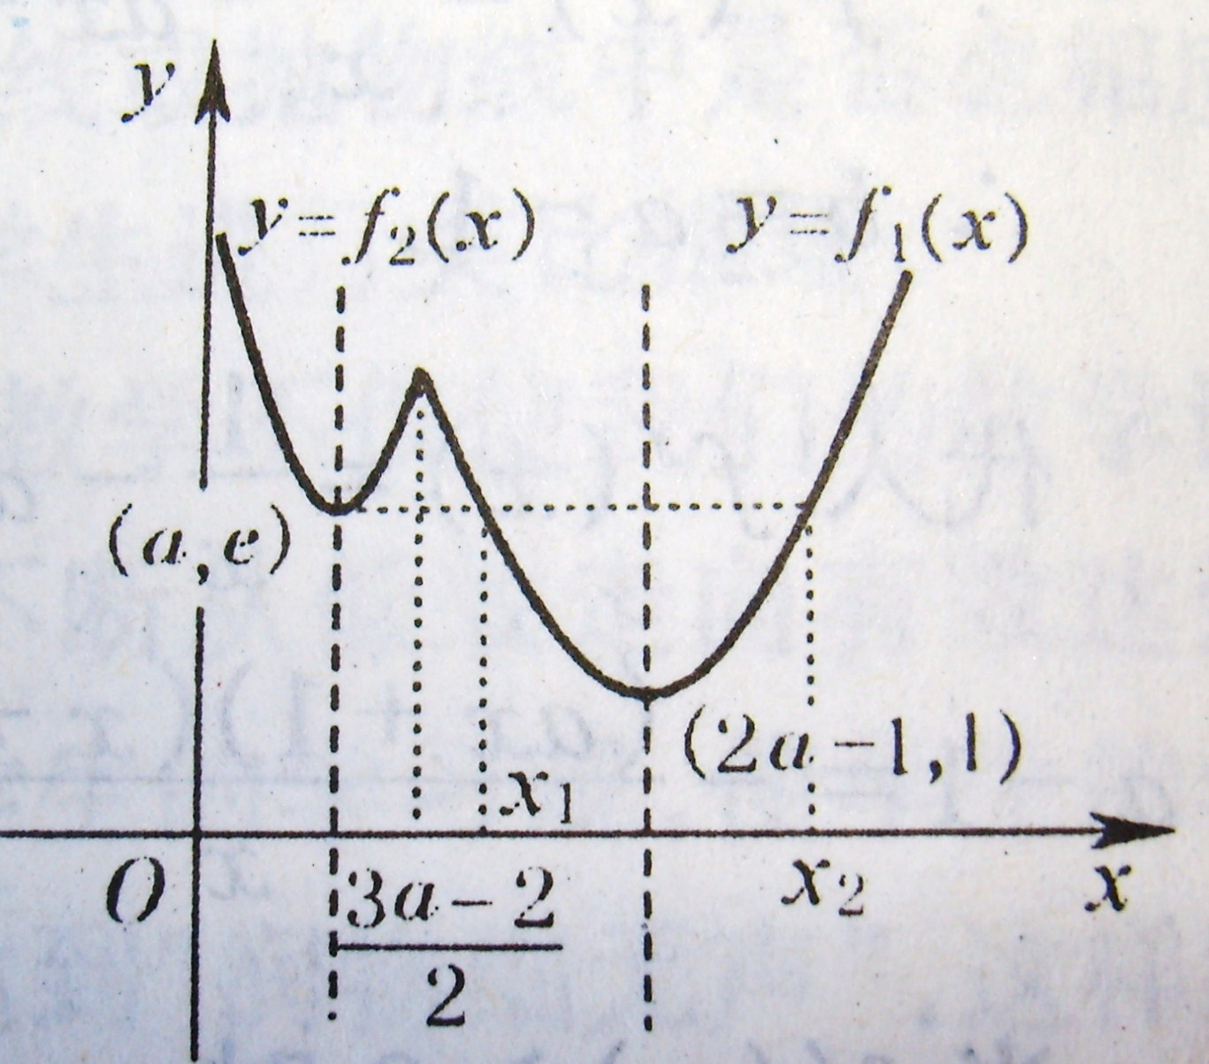
即时，；
(ⅱ)当，
即时，
；
(ⅲ)当，即时，．
综上所述，

